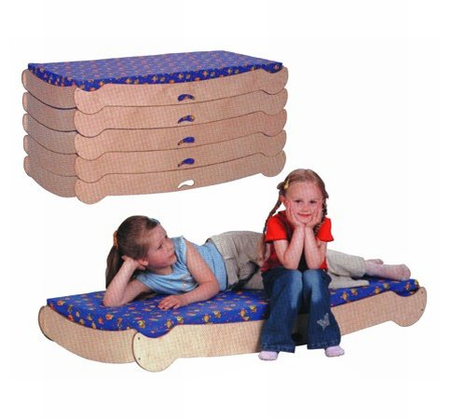
Descrizione:
Lettino 130x60xH19 sagomato e sovrapponibile, fondo
a doghe in legno, struttura in multistrato verniciato al
naturale con bordi arrotondati, dotato di materassino
sfoderabile di facile pulizia.
Categoria: Lettini e materassi
Codice: TL0102X

